МИНИСТЕРСТВО НАУКИ И ВЫСШЕГО ОБРАЗОВАНИЯ   
РОССИЙСКОЙ ФЕДЕРАЦИИ

ФЕДЕРАЛЬНОЕ ГОСУДАРСТВЕННОЕ БЮДЖЕТНОЕ ОБРАЗОВАТЕЛЬНОЕ УЧРЕЖДЕНИЕ ВЫСШЕГО ОБРАЗОВАНИЯ

**«БЕЛГОРОДСКИЙ ГОСУДАРСТВЕННЫЙ**

**ТЕХНОЛОГИЧЕСКИЙ УНИВЕРСИТЕТ им. В. Г. ШУХОВА»**

**(БГТУ им. В.Г. Шухова)**

Кафедра программного обеспечения вычислительной техники и автоматизированных систем

**Лабораторная работа №9**

по дисциплине: Основы программирования

тема: «Использование множественного типа»

Выполнил: ст. группы ПВ-201

Машуров Дмитрий Русланович

Проверил:

Притчин Иван Сергеевич

Белгород 2020 г.

**Лабораторная работа №9**

**«Использование множественного типа»**

**Цель работы:** получение навыков работы с множествами

**Задания для подготовки к работе:**

1. Изучите множественный тип данных языка Паскаль.
2. Разбейте задачу соответствующего варианта на подзадачи, таким образом, чтобы решение каждой подзадачи описывалось подпрограммой, а основная программа состояла бы в основном из вызовов подпрограмм.
3. Опишите блок-схему алгоритма решения задачи в укрупненных блоках.
4. Для каждой подзадачи опишите используемые структуры данных, спецификацию и блок-схему алгоритма
5. Опишите блок-схему алгоритма решения задачи с использованием блоков «предопределенный процесс».
6. Закодируйте алгоритм, не используя подпрограммы стандартной библиотеки для обработки строк. Если в библиотеке есть подпрограмма для решения выделенной подзадачи, то следует описать ее самостоятельно, сохранив название, назначение и список параметров стандартной.
7. Подберите наборы тестовых данных с обоснованием их выбора.

**Задания к работе:**

1. Наберите программу, отладьте ее и протестируйте.
2. Выполните анализ ошибок, выявленных при отладке программы.

**Задание варианта №17**

Даны две строки и . Для каждого слова строки вывести слово строки , которое содержит множество гласных букв слова

**Выполнение работы:**

1. **Выделение подзадач**

Выделим следующие подзадачи:

1. Считывание слова w из строки s1
2. Подбор слова из строки s2, которое содержит множество гласных букв слова w, для слова w строки s1
3. Вывод подобранного слова из строки s2 для слова w из строки s1, если оно есть
4. **Описание структур данных**

ZN – константа, множество знаков, которые не нужно учитывать

VOWEL – константа, множество гласных букв, которые должны участвовать в подсчёте

**const**

ZN: **set of** char = [' ','.',',',':','?','!'];

VOWEL: **set of** char ['a','e','o','э','ы','я','е','ю','и','А','О','У','Э','Ы','Я','Е','Ю','И'];

1. **Блок-схема алгоритма в укрупнённых блоках**

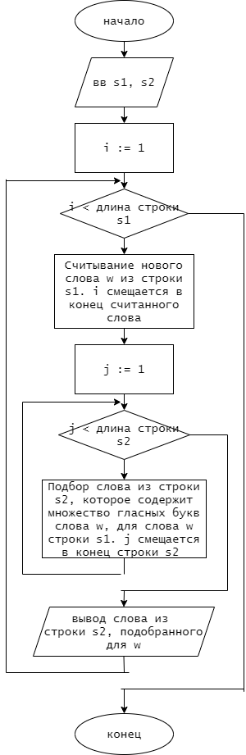

1. **Описание подпрограмм**

Спецификация функции get_word

1. Заголовок: function get_word(str: string; var i: integer) : string
2. Назначение: возвращает слово из строки str начинающееся с индекса i. Параметру i присваивает номер символа после считанного слова
3. Входные параметры: str, i
4. Выходные параметры: i

Блок-схема:

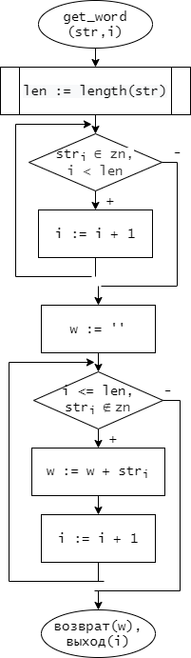

Спецификация функции get_vowel

1. Заголовок: function get_vowel(w: string) : set of char;
2. Назначение: возвращает множество гласных букв, содержащихся в слове w
3. Входные параметры: w
4. Выходные параметры: нет

Блок-схема:

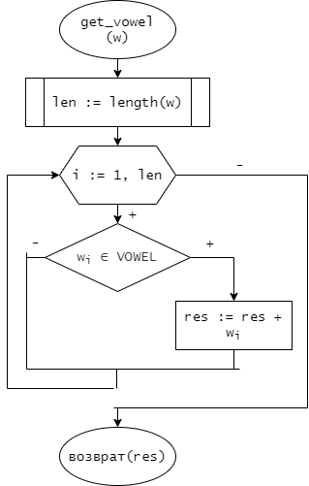

Спецификация функции pick_word

1. Заголовок: function pick_word(str: string; wv: set of char) : string
2. Назначение: возвращает слово из строки str, которое содержит множество в себе множество гласных букв wv
3. Входные параметры: str, wv
4. Выходные параметры: нет

Блок-схем:

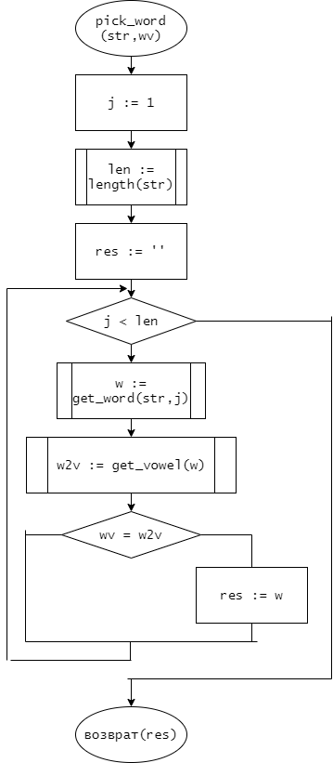

Спецификация процедуры match_words

1. Заголовок procedure match_words(s1: string; s2: string)
2. Назначение: для каждого слова строки s1 вывод слова из строки s2, которое содержит множество гласных букв слова строки s1
3. Входные параметры: s1, s2
4. Выходные параметры: нет

Блок-схема:

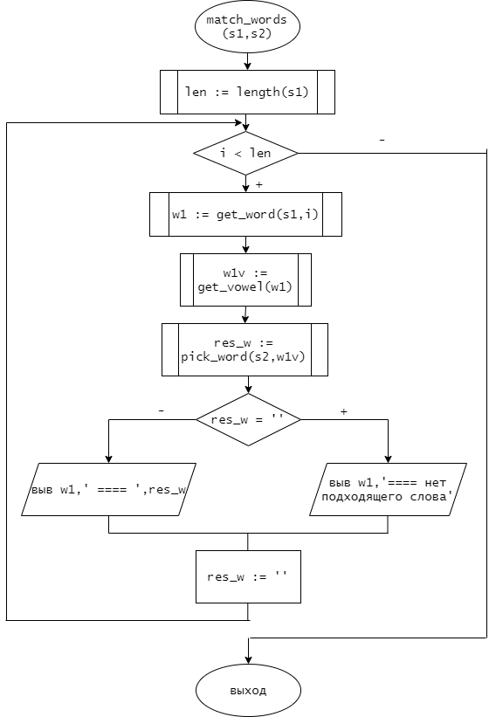

1. **Блок-схема с блоками «предопределённый процесс»**

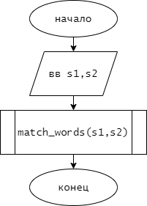

1. **Тестовые данные**

|  |  |  |
| --- | --- | --- |
| № п/п | Предложения | Результат |
| 1 | Значимость этих проблем настолько очевидна | Значимость = организации  Этих = -  Проблема = -  Настолько = -  Очевидна = - |
| Задача организации, в особенности же |
| 2 | Не следует, однако, забывать о... | Не = -  Следует = -  Однако = -  забывать = -  о = - |
| Дорогие друзья, реализация намеченного плана... |
| 3 | Когда я сделаю | Когда = тогда  Я = -  Сделаю = - |
| Тогда пойду |

1. **Текст программы**

**const**

ZN: **set of** char = [' ','.',',',':','?','!'];

VOWEL: **set of** char = ['а','о','у','э','ы','я','е','ю','и','А','О','У','Э','Ы','Я','Е','Ю','И'];

**function** get_word(str: string; **var** i: integer) : string;

**var** w: string;

len: integer;

**begin**

len := length(str);

**while** (str[i] **in** zn) **and** (i < len) **do**

i := i + 1;

w := '';

**while** (i <= len) **and not**(str[i] **in** zn) **do**

**begin**

w := w + str[i];

i := i + 1;

**end**;

get_word := w;

**end**;

**function** get_vowel(w: string) : **set of** char;

**var** res: **set of** char;

i, len: integer;

**begin**

len := length(w);

**for** i := 1 **to** len **do**

**if** (w[i] **in** VOWEL) **then**

res := res + [w[i]];

get_vowel := res;

**end**;

**function** pick_word(str: string; wv: **set of** char) : string;

**var** j, len: integer;

w, res: string;

w2v: **set of** char;

**begin**

j := 1;

len := length(str);

res := '';

**while** (j < len) **do**

**begin**

w := get_word(str,j);

w2v := get_vowel(w);

**if** (wv = w2v) **then**

res := w;

**end**;

pick_word := res;

**end**;

**procedure** match_words(s1: string; s2: string);

**var**

i, len: integer;

w1, w2, res_w: string;

w1v, w2v: **set of** char;

**begin**

i := 1;

len := length(s1);

**while** (i < len) **do**

**begin**

w1 := get_word(s1,i);

w1v := get_vowel(w1);

res_w := pick_word(s2,w1v);

**if** (res_w = '') **then**

writeln(w1,' ==== нет подходящего слова')

**else**

writeln(w1,' ==== ',res_w);

res_w := '';

**end**;

**end**;

**var**

s1, s2: string;

**begin**

writeln('Введите первую строку');

readln(s1);

writeln('Введите вторую строку');

readln(s2);

writeln('Результат:');

match_words(s1,s2);

**end**.

1. **Результаты работы программы**

*Пример 1:*

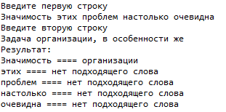

*Пример 2:*

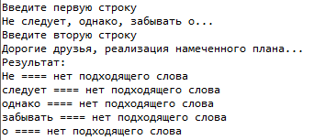

*Пример 3:*

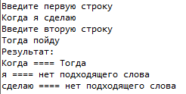

1. **Анализ допущенных ошибок**

* Забыл обнулить c_max после прохода по строке
* Забыл вернуть значение j к началу строки